条码打印机软件安装手册

准备工作：解压“BYLABEL标签打印系统V3.68.rar”，双击“**Setup.exe**”，选择“简体中文”。

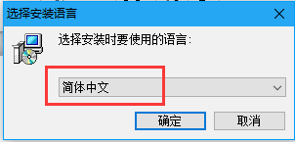

1. 点击“确定”，进入安装向导。

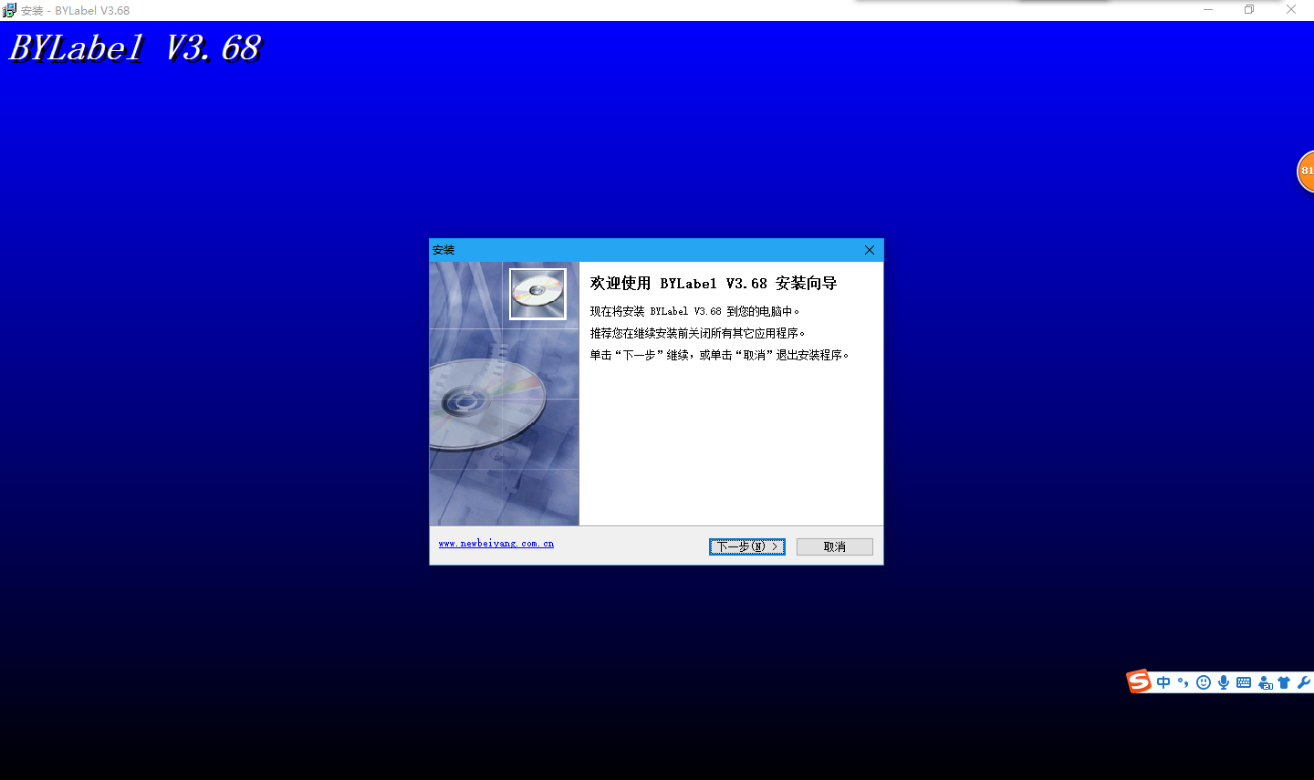

1. 点击“下一步”，选择“我接受”

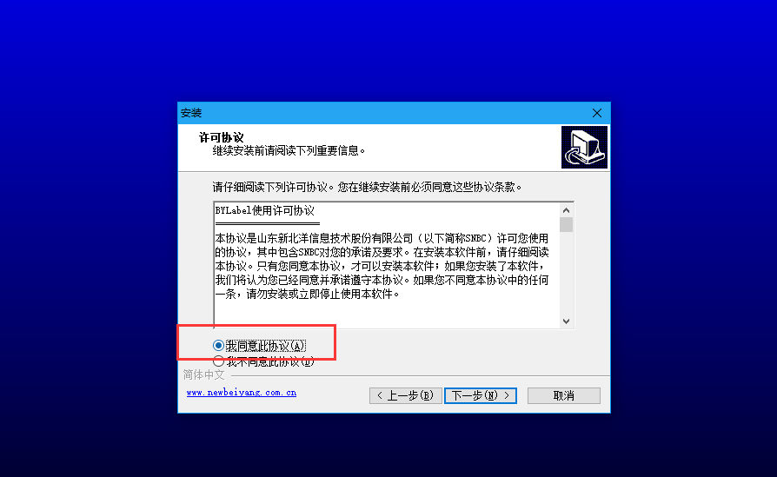

1. 点击“下一步”，选择安装路径

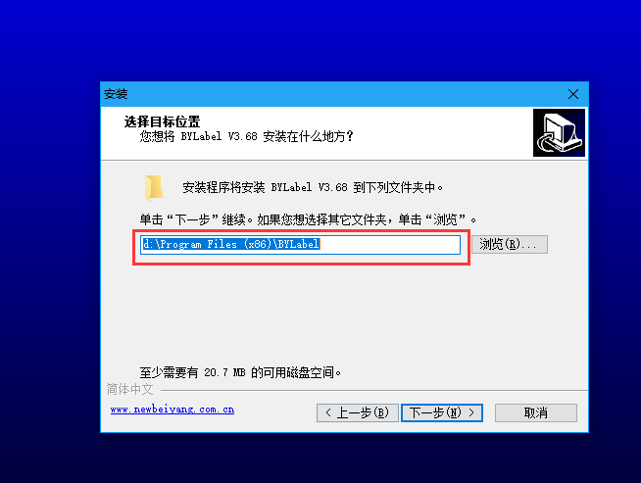

1. 点击“下一步”，

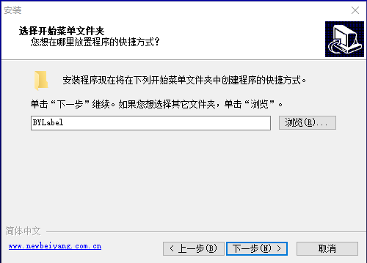

1. 点击“下一步”

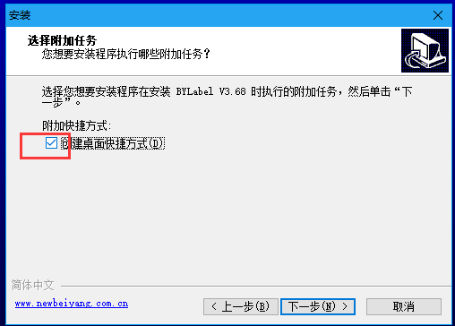

1. 点击“下一步”

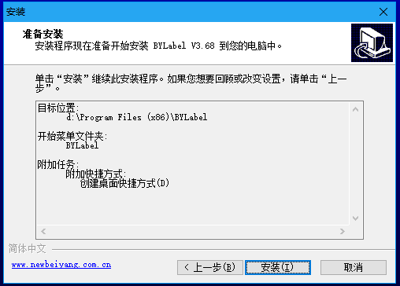

1. 点击“安装”

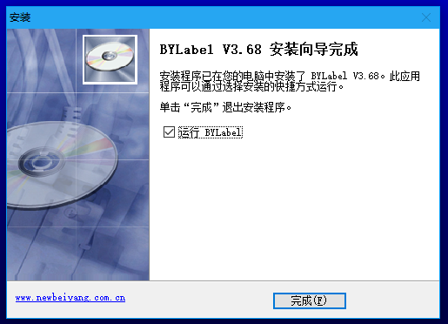

1. 点击“完成”，完成安装。